**LYCEE BILLES CONTROLE DE SCIENCES PHYSIQUES 1S2 avril 2022 1h 50**

**Exercice 1. 4 points**

1. Donner le nom en nomenclature officielle des composés suivants :

CH3CH2OH ; CH3CHO ; CH3COCH3 ; CH3COOH ; HCOOCH3 **1,25 pts**

1. **Donner les formules semi-développées des composés suivants :**
   1. 2,3-diméthylbutan-2-ol ; 3-méthylbutanal : acide 2,2-diméthylpropanoîque ;

3,3-diméthylbutanone, éthanoate de 1-méthylpropyle **1,25 pts**

* 1. Préciser, dans chaque cas, la fonction chimique présente **1,25 pts**
  2. Dans quels cas les indices de position peuvent-ils être supprimés dans les noms précédents ? **0,25 pt**

**Exercice 2. 4 points**

On analyse 0,77 g d’une substance organique A formée de carbone, d’hydrogène et d’oxygène. La masse du tube à acide sulfurique a augmenté de 0,63 g, celle des tubes à potasse a augmenté de 1,54 g. La substance A, dont la densité de vapeur est d = 1,5, colore en rose violacé le réactif de Schiff. Indiquer le nom et la formule développée de A. **4 pts**

**Exercice 3. 4 points**

**Choisir la ou les bonnes réponses**

* 1. Le travail d’une force électrique est :

**a** - WAB (Fe) = q UAB . **b** - WAB(Fe) = q UBA . **c** - WAB(Fe) = q UAB .

* 1. En négligeant le poids devant la force électrique, la variation de l’énergie cinétique d’une particule chargée est : **a** - ΔEcAB = EcB - EcA = q (VB - VA). **b** - ΔEcAB= EcB - EcA = q (VA - VB).
  2. Le travail d’une force électrique s’exerçant sur une particule électrisée qui se déplace dans un champ électrique uniforme peut être : **a** - nulle. **b** - positive. **c** - négative.

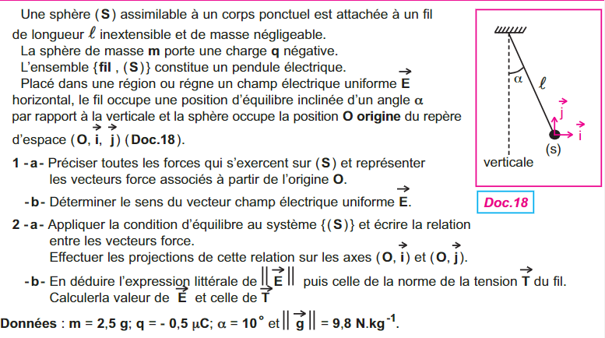**Exercice 4. 8 points**